Pelo presente instrumento particular, de um lado: Platino Soluções Financeiras, pessoa jurídica de direito privado, inscrita no CNPJ sob o n° 52.807.405/0001-30, doravante denominada simplesmente ASSESSORIA. E, de outro lado: Nome do cliente, inscrito no CPF sob o nº xxx.xxx.xxx-xx, doravante denominado simplesmente CLIENTE, as partes identificadas declaram e acordam o seguinte:

1. O cliente reconhece que realizou uma contestação do pagamento (“chargeback”) referente aos serviços contratados junto à Platino Soluções Financeiras Ltda.
2. Após novo atendimento e esclarecimentos prestados pela empresa, o cliente manifesta, de forma livre, seu interesse em manter a contratação dos serviços, realizando a recompra/repagamento do valor correspondente.
3. O valor da recompra será de R$ x.xxx,xx (número por extenso), pago na seguinte modalidade:
Cartão de crédito em X parcelas/Cartão de débito à vista/PIX
4. Com a confirmação do pagamento, a empresa dará continuidade à prestação dos serviços contratados, observadas as condições originalmente pactuadas.
5. Este termo passa a produzir efeitos a partir da data de sua assinatura, podendo ser assinado eletronicamente ou por meio de confirmação via plataforma digital ou aplicativo de mensagens, quando admitido pelas partes.
E, por estarem de acordo, firmam o presente Termo.

São Paulo/SP, dia de mês de 2026.

__________________________________________________
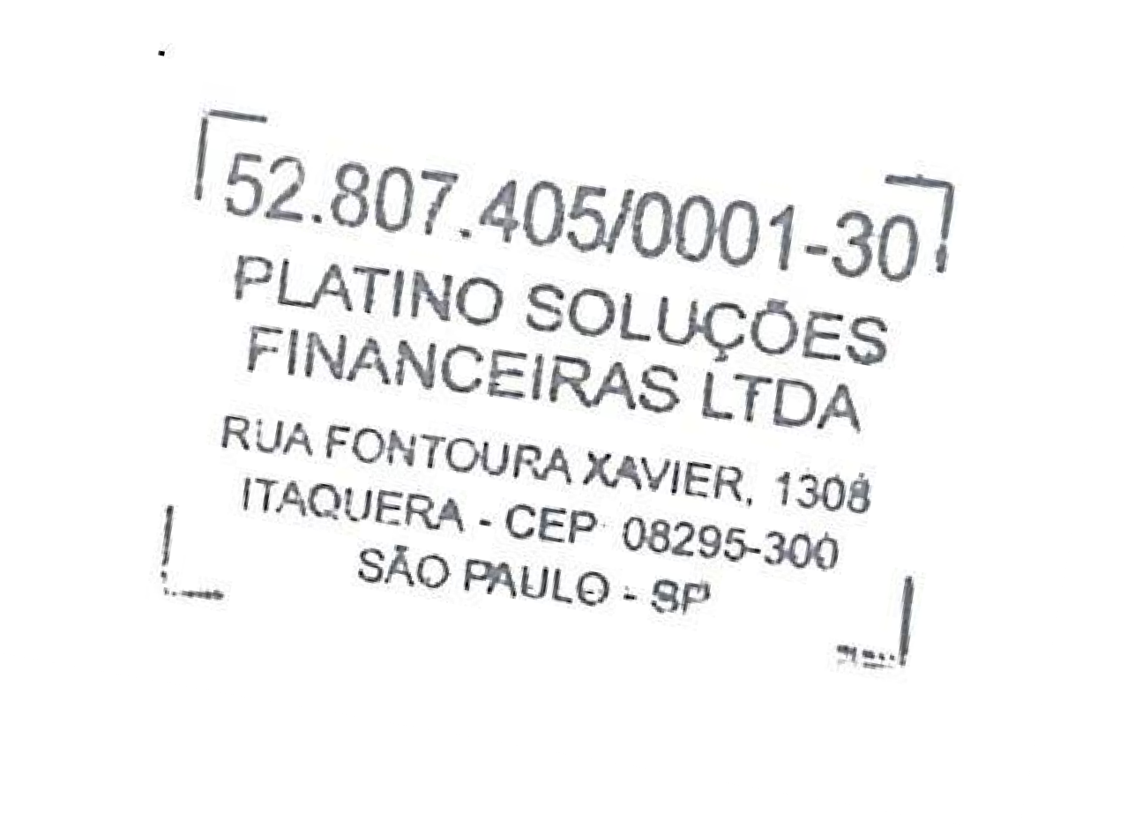
NOME DO CLIENTE
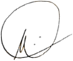

__________________________________________________
PLATINO SOLUÇÕES FINANCEIRAS
CNPJ nº 52.807.405/0001-30

